池州市贵池区生态环境分局
贵池区生态环境分局开展2020年六五环境日主题宣传进企业活动
6月12日，贵池区生态环境分局紧紧围绕2020年六·五环境日中国主题“美丽中国 我是行动者”，与池州市生态环境局、池州高新区联合在安徽友进冠华新材料科技股份有限公司开展2020年六五环境日送法规进企业专题宣贯讲座活动，邀请了35家重点企业共100多名企业代表参加。
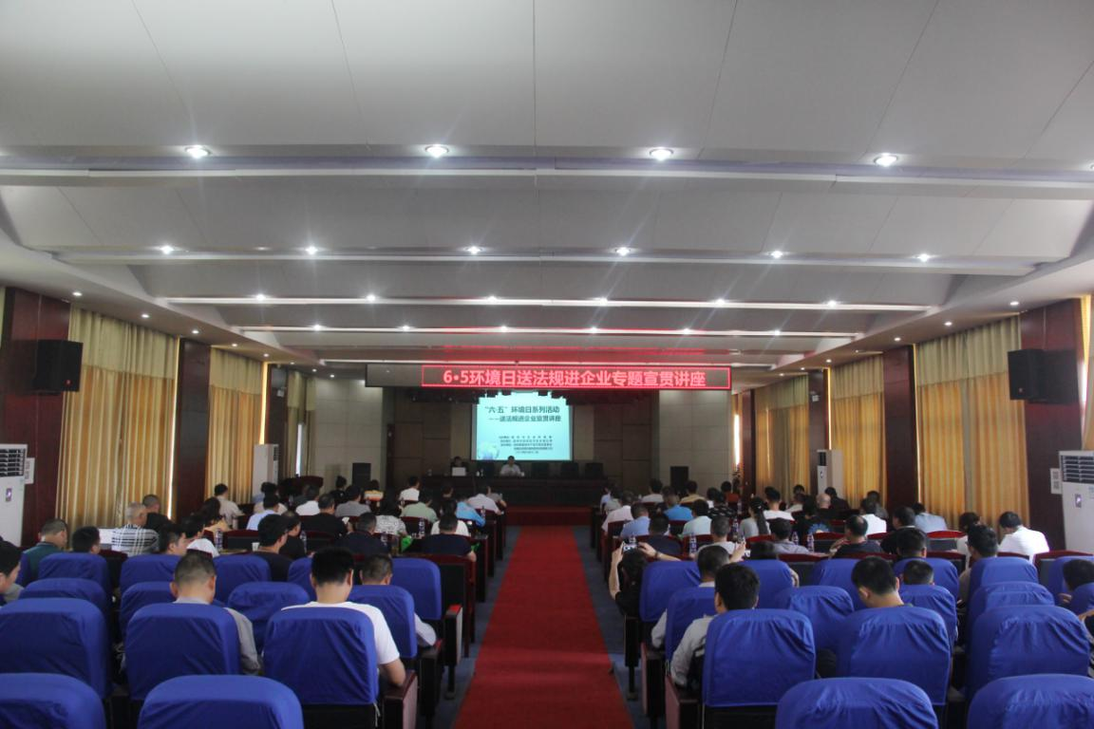
此次宣贯讲座活动主要围绕环保常识、法律法规、污染防治和制度建设，采取以案释法、图文解读、问题剖析等方式，向企业广泛宣传了《中华人民共和国刑法》、“两高”司法解释、《中华人民共和国环境保护法》及四个配套办法、《大气污染防治法》、《水污染防治法》和《固体废物污染环境防治法》等相关法律法规及环保管理知识。
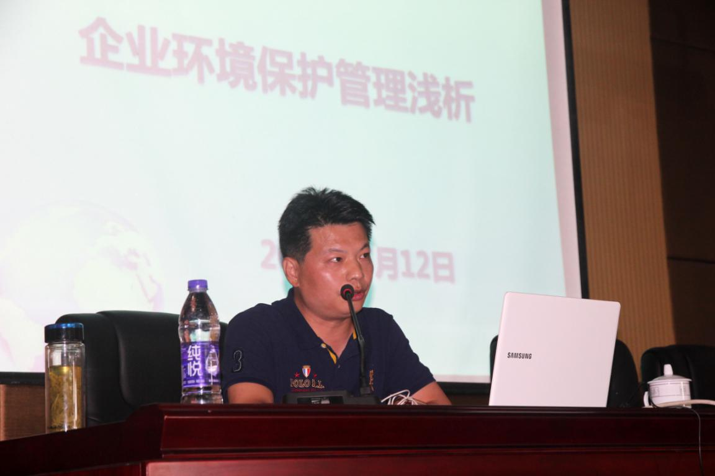
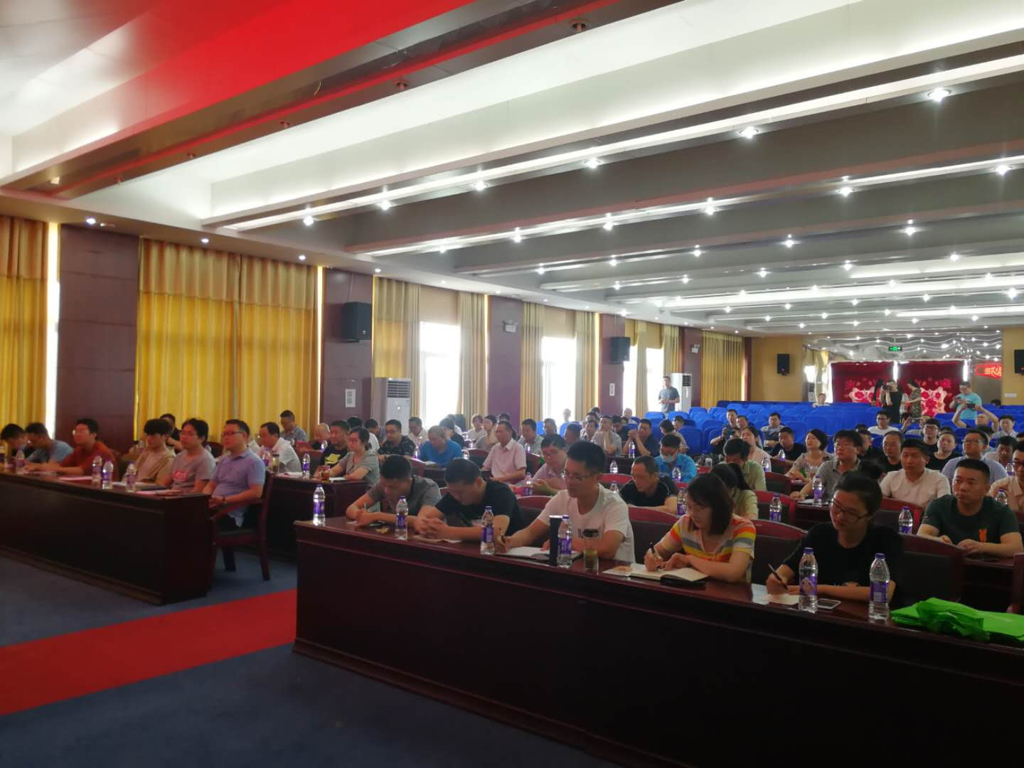
活动现场发放《致企业的一封信》、突发环境事件宣传画册和宣传纪念品300余份，同时积极主动为参会企业代表宣传、解答生态环境保护等相关知识。
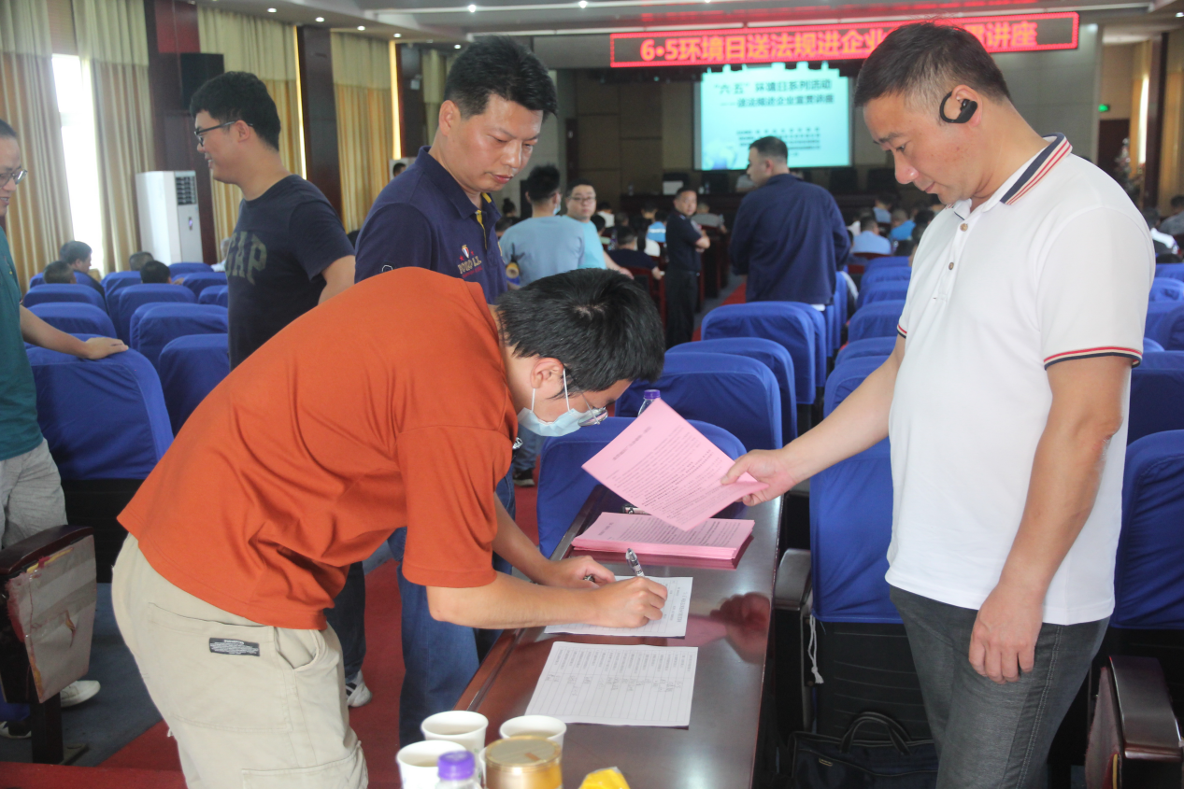

此次宣讲活动旨在深入贯彻习近平生态文明思想，大力宣传“绿水青山就是金山银山”理念，引导企业着力践行人与自然和谐共生和绿色发展观，提升企业环保守法意识，调动企业了解环保、支持环保、参与环保的积极性和主动性，促进企业全面落实环境保护主体责任、创建新型绿色企业，改善环境质量，努力打造青山常在、绿水长流、空气常新的美丽贵池。

